白壁のアパート
* - * - * - * - * - * - * - * - * - * - * - * - * - * - * - * - * - * - * - * - * - * - * - *

作り方

使ったブロック
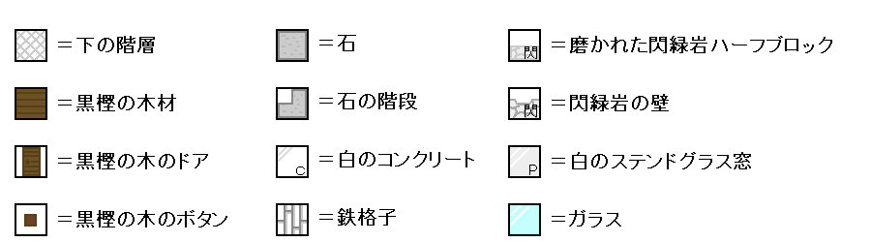

階層1
石、石の階段を置き、黒樫の木材を敷き詰めます。
白のコンクリートを置きます。
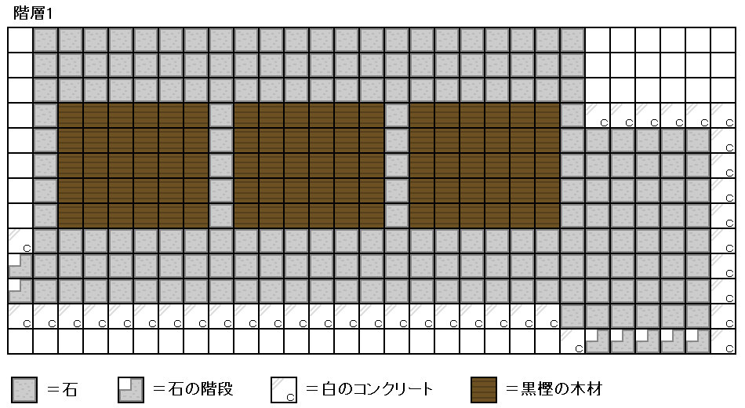

階層2
白いコンクリートを置いて壁を1段高くします。
黒樫の木のドアを置き、背面側には鉄格子を置きます。
階段を奥から4マス開けて、2つ並べておきます。
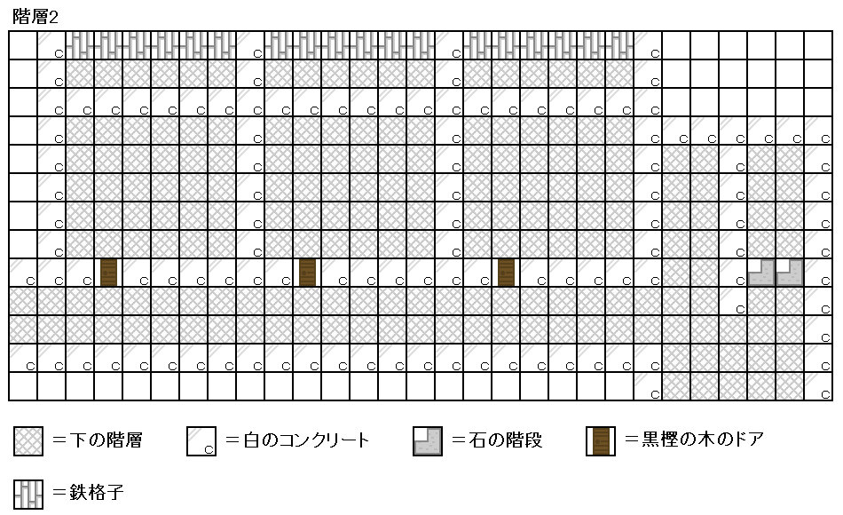

階層3
コンクリートの上に磨かれた閃緑岩のハーフブロックを置きます。
部屋と階段回りの壁を白いコンクリートで1段高くします。背面は白のステンドグラス窓を置きます。
ドアの横には黒樫の木のボタンを壁にくっつけておきます。
階段を置きます。

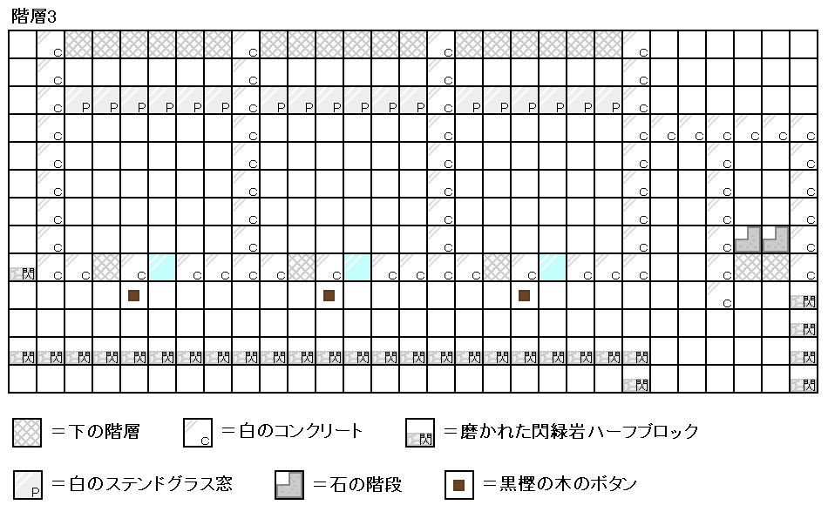

階層4
白いコンクリートと白いステンドグラス窓で壁を1段高くします。
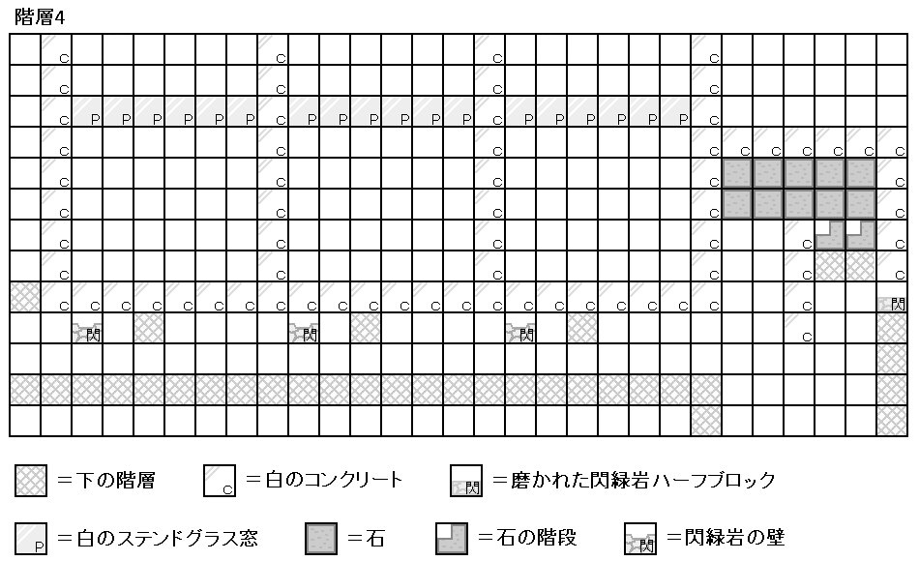

階層5
壁を1段高くします。
階段回りも壁を1段高くし、階段を2マス置きます。
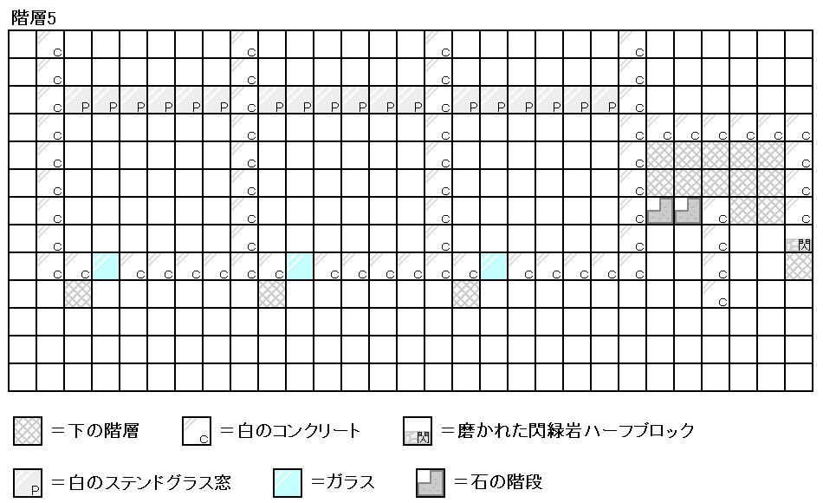

階層6
白いコンクリートで壁を1段高くします。
階段回りは壁を高くし、階段を設置します。

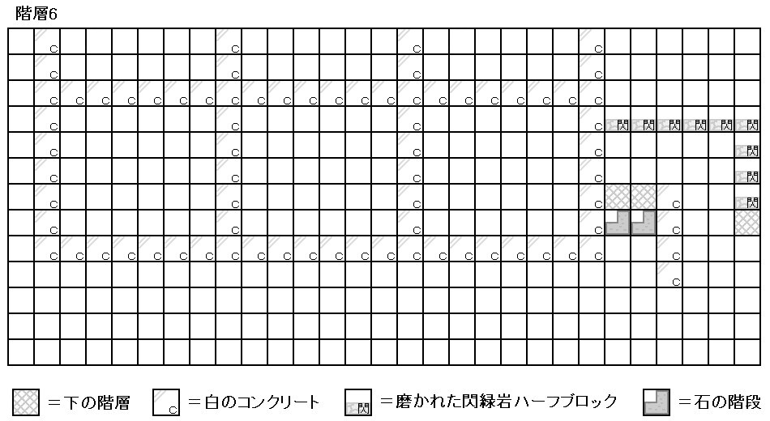

階層7
白のコンクリートと石、黒樫の木材を敷き詰め、2階の床を作ります。
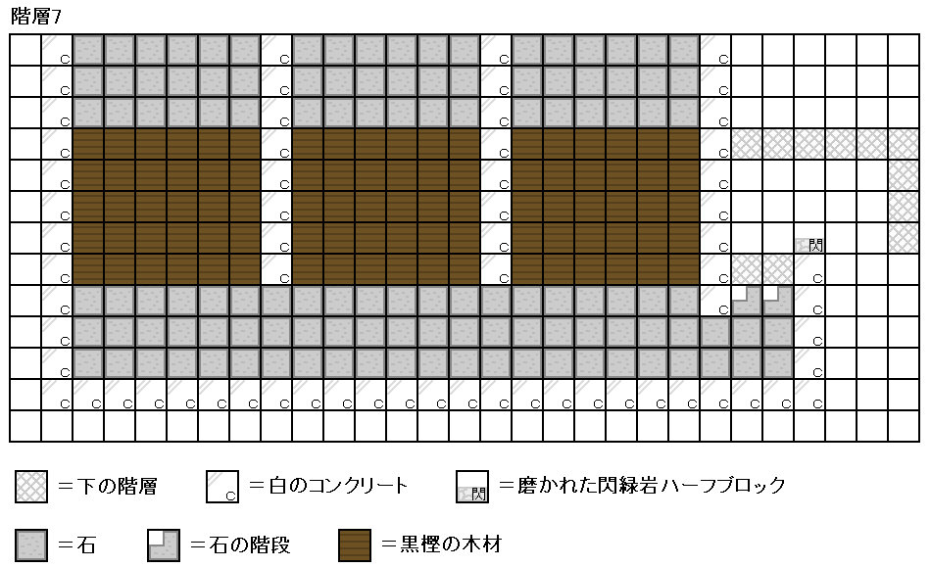

階層8
ここからは、ほぼ1階と同じです。
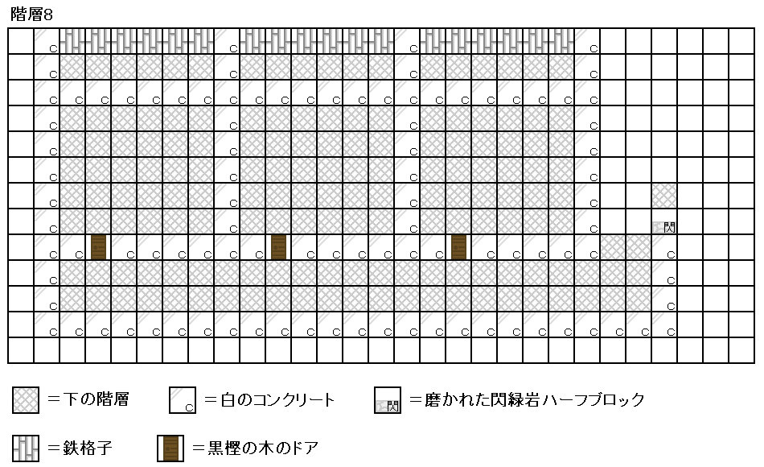

階層9
廊下の壁の上に磨かれた閃緑岩ハーフブロックを置き、壁を高くします。
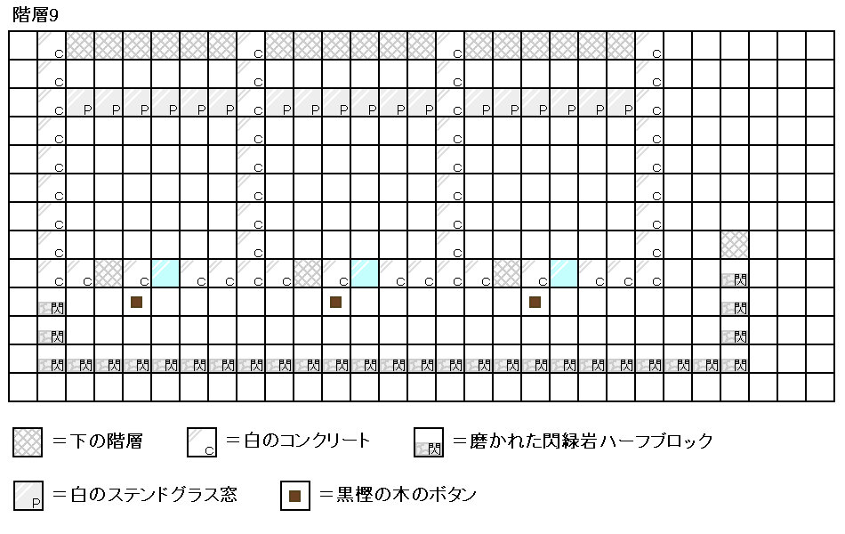

階層10
壁を1段高くします。
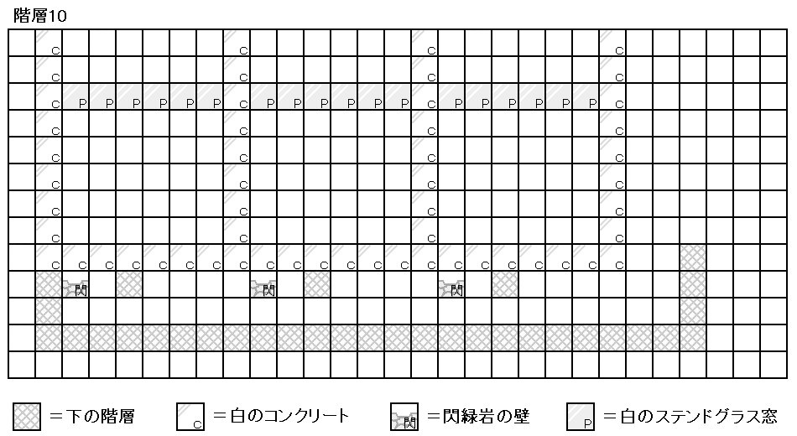

階層11

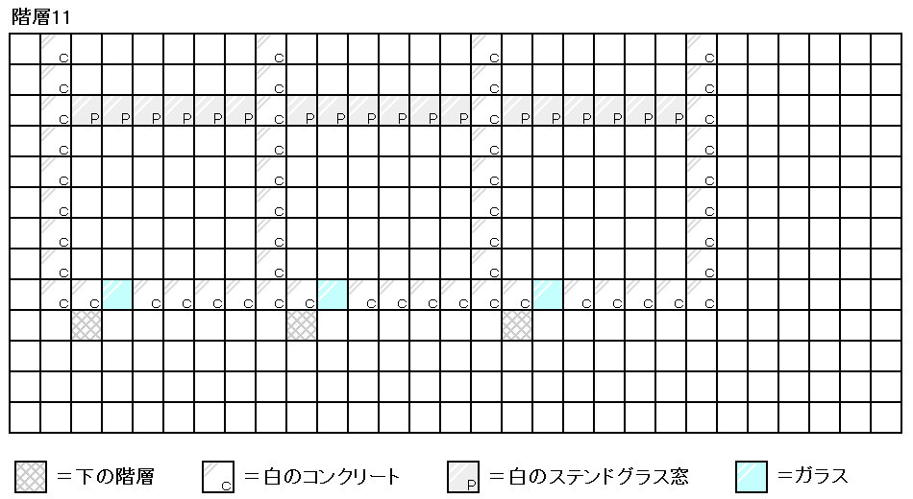

階層12
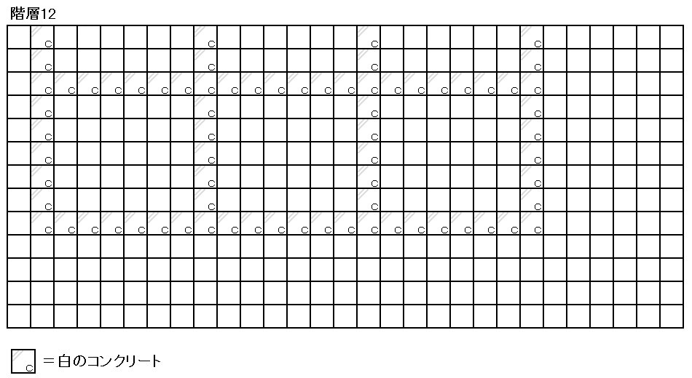

階層13
磨かれた閃緑岩のハーフブロックを敷き詰め、屋根を作ります。
